Отчет о проведенном мероприятии, посвященному празднованию 70-летия Победы в Великой Отечественной войне 1941-1945гг
ГБОУ РК «Школа-интернат № 24»
Пост-релиз:
Название мероприятия: экскурсия «Улицы героев Великой Отечественной войны 1941-1945годы микрорайона Ключевая»
Организатор: Вагина К.А., старший воспитатель ГБОУ РК «Школа-интернат № 24»
Цель: Содействовать патриотическому воспитанию обучающихся, воспитание любви к Родине, воспитание уважительного отношения к героическому подвигу защитников Отечества, благодарность участникам Великой Отечественной войны.
Участники мероприятий, их количество: учащиеся с 6-11 класс, 45 человек
Содержательные особенности мероприятия: В канун 70-летия великой Победы, обучающиеся старших классов вместе с классными руководителями прошли по улицам микрорайона Ключевая, которые названы в честь героев Великой Отечественной войны. Ребята узнали о подвигах таких героев, как Н.Ф. Репников, П.М. Петров, Н.В. Антонов. Увидели мемориальные доски, установленные на жилых домах. Ребята узнали много исторических фактов, связанных с участием героев Карельского фронта в ВОВ, о подвигах каждого из них. Получили много впечатлений, которые воплотились в творческих работах: сочинениях, поделках, открытках, рисунках.
Результаты проведения мероприятия, приложение фотографий:
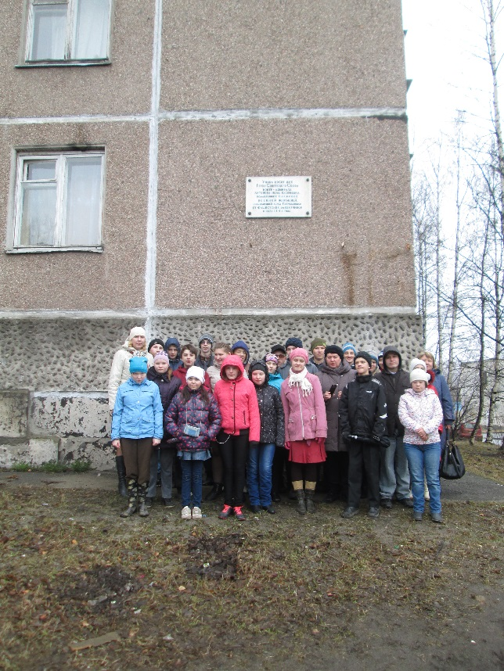
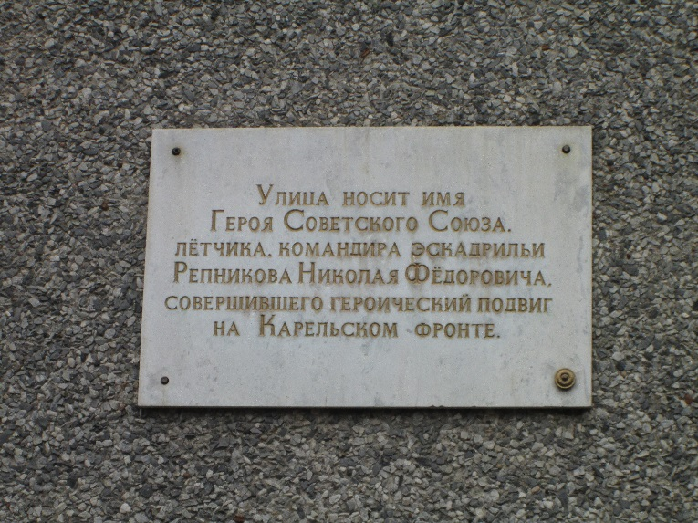

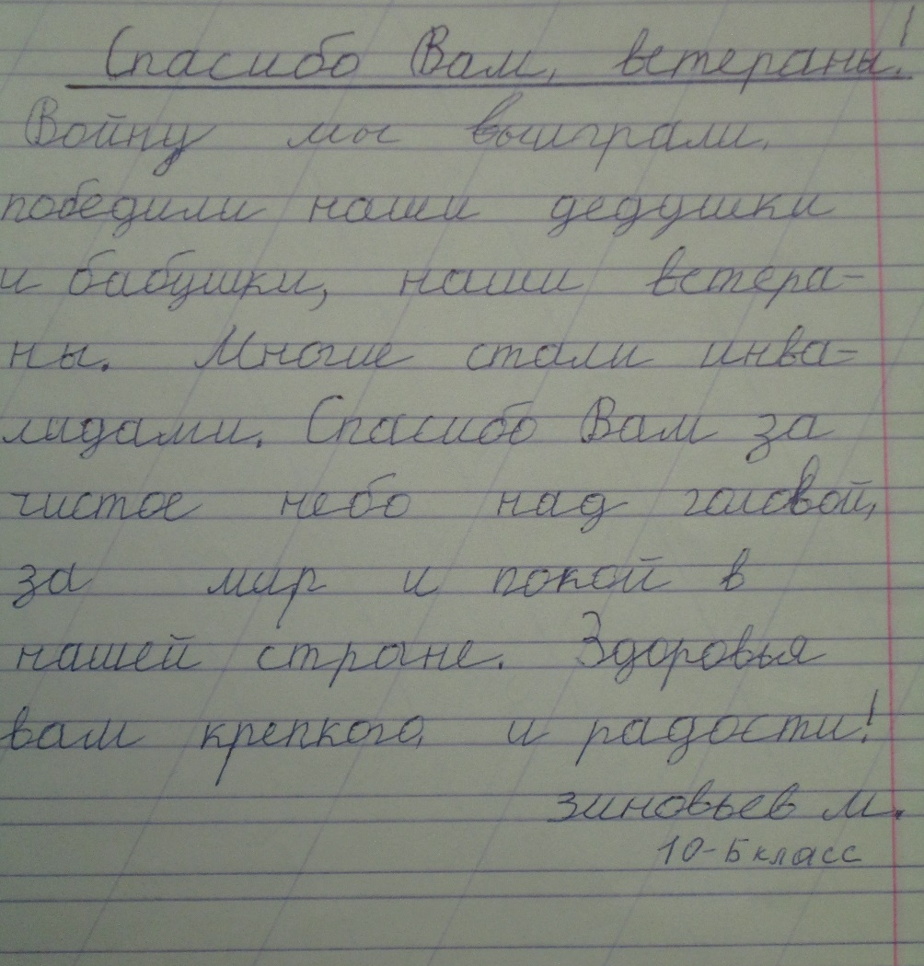
Сочинения

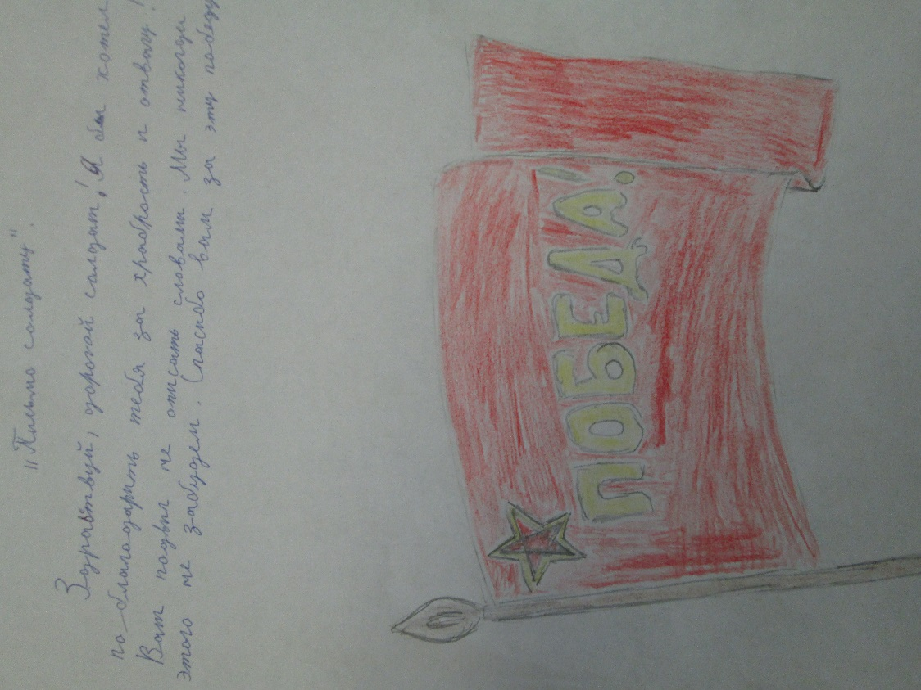

Открытки ветеранам войны

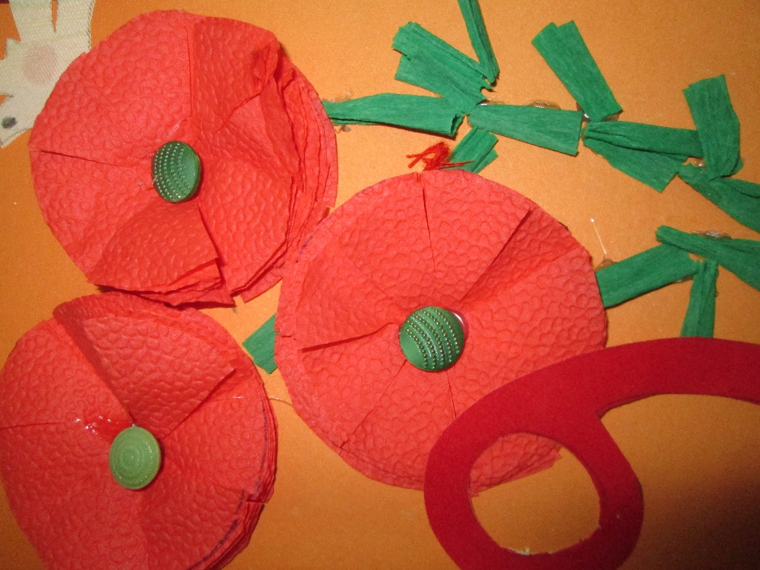

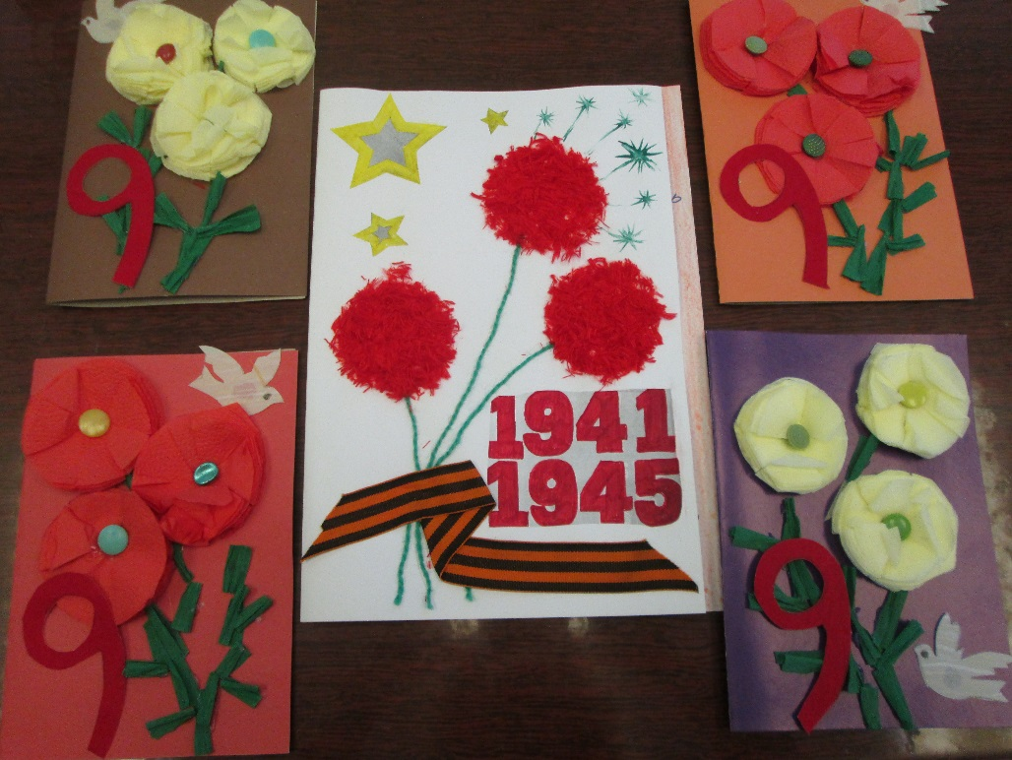

23.04.2015 год.

